3. "Усиленный клинч" - старинная палочка-выручалочка
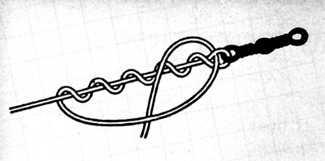Пропустите ходовой конец лески сквозь колечко крючка или вертлюжка приманки. Сделайте обратную петлю. Уложите пять витков ходовым концом вокруг лески. Удерживая их вместе, пропустите ходовой конец через первое (от колечка крючка) звено спирали, а затем и через большую петлю. 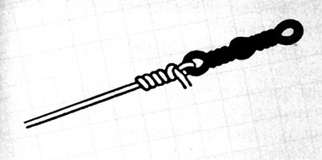 Крепко зажмите пальцами леску и ее ходовой конец во время затягивания узла. Следите за тем, чтобы витки не нарушали равномерности спирали. Аккуратно сдвиньте их к колечку крючка и затяните. Обрежьте излишек ходового конца, и узел готов.
"Рыболов-клуб № 1 - 1995 г."

